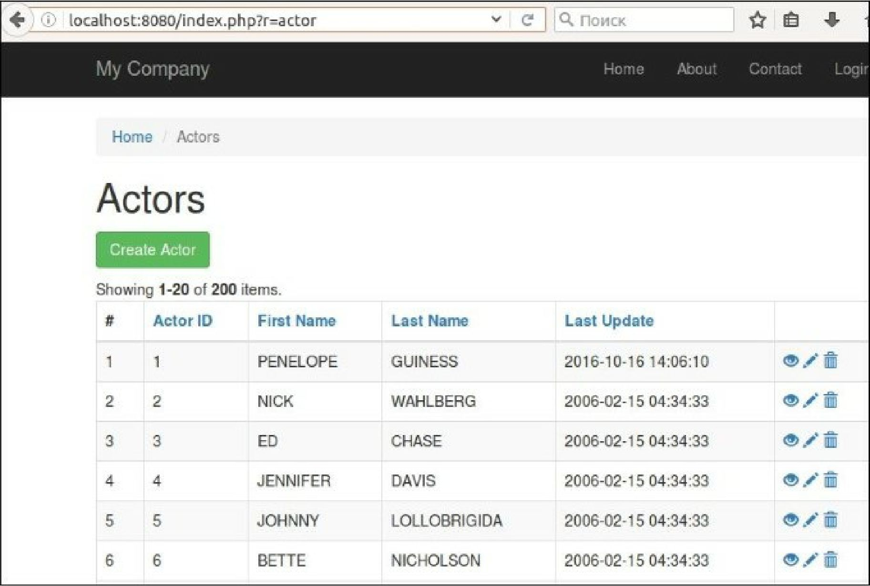

Как это работает…

Если вы проверите структуру проекта, вы увидите автоматически созданный код: